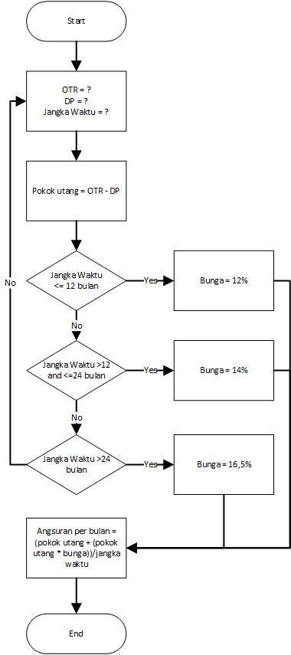

1. Pak Sugus ingin membeli mobil Avanza dengan cara kredit pada IMS Finance, dengan harga mobil 240 juta. Pak Sugus membayar Down Payment senilai 20% dari harga mobil tersebut. Kemudian akan dicicil selama 1,5 tahun. Buatlah aplikasi simple untuk menghitung angsuran yang harus dibayarkan setiap bulannya oleh Pak Sugus?

**KONTRAK**

|  |  |  |
| --- | --- | --- |
| **KONTRAK_NO** | **CLIENT NAME** | **OTR** |
| AGR00001 | SUGUS | 240.000.000 |

**JADWAL_ANGSURAN**

|  |  |  |  |
| --- | --- | --- | --- |
| **KONTRAK_NO** | **ANGSURAN_KE** | **ANGSURAN_PER_BULAN** | **TANGGAL_JATUH_TEMPO** |
| AGR00001 | 1 | 12.907.000 | 2024-01-25 |
| AGR00001 | 2 | 12.907.000 | 2024-02-25 |
| AGR00001 | 3 | 12.907.000 | 2024-03-25 |
| AGR00001 | 4 | 12.907.000 | 2024-04-25 |
| AGR00001 | 5 | 12.907.000 | 2024-05-25 |
| AGR00001 | 6 | 12.907.000 | 2024-06-25 |
| AGR00001 | 7 | 12.907.000 | 2024-07-25 |
| AGR00001 | 8 | 12.907.000 | 2024-08-25 |
| AGR00001 | 9 | 12.907.000 | 2024-09-25 |
| AGR00001 | 10 | 12.907.000 | 2024-10-25 |
| AGR00001 | 11 | 12.907.000 | 2024-11-25 |
| AGR00001 | 12 | 12.907.000 | 2024-12-25 |

1. Buatlah sebuah query untuk menampilkan total angsuran dengan client sugus yang sudah jatuh tempo per tanggal 14 agustus 2024. Dengan hasil sebagai berikut:

|  |  |  |
| --- | --- | --- |
| **KONTRAK NO** | **CLIENT NAME** | **TOTAL ANGSURAN JATUH TEMPO** |
| AGR00001 | SUGUS | ? |

1. Pak sugus belum melakukan pembayaran untuk angsuran sejak bulan mei sampai dengan 14 agustus 2024. Pada IMS Finance diberlakukan denda per hari 0,1% dari total angsuran yang belum dibayarkan. Buat query untuk menampilkan berapa denda yang dikenakan untuk pak sugus per tanggal 14 Agustus 2024. Dengan hasil sebagai berikut:

|  |  |  |  |
| --- | --- | --- | --- |
| **KONTRAK NO** | **CLIENT NAME** | **TOTAL ANGSURAN BELUM TERBAYAR** | **TOTAL DENDA** |
| AGR00001 | SUGUS | ? | ? |